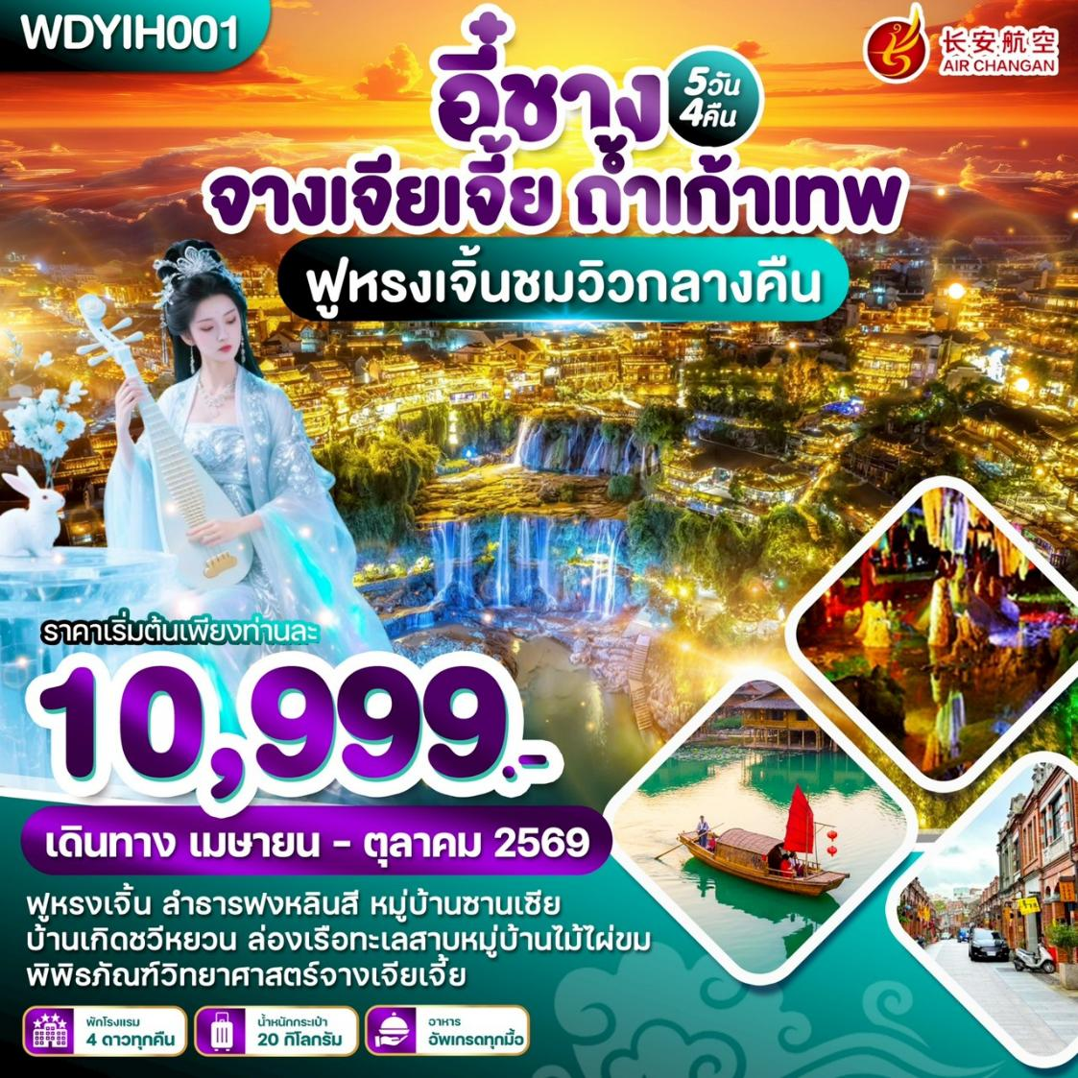

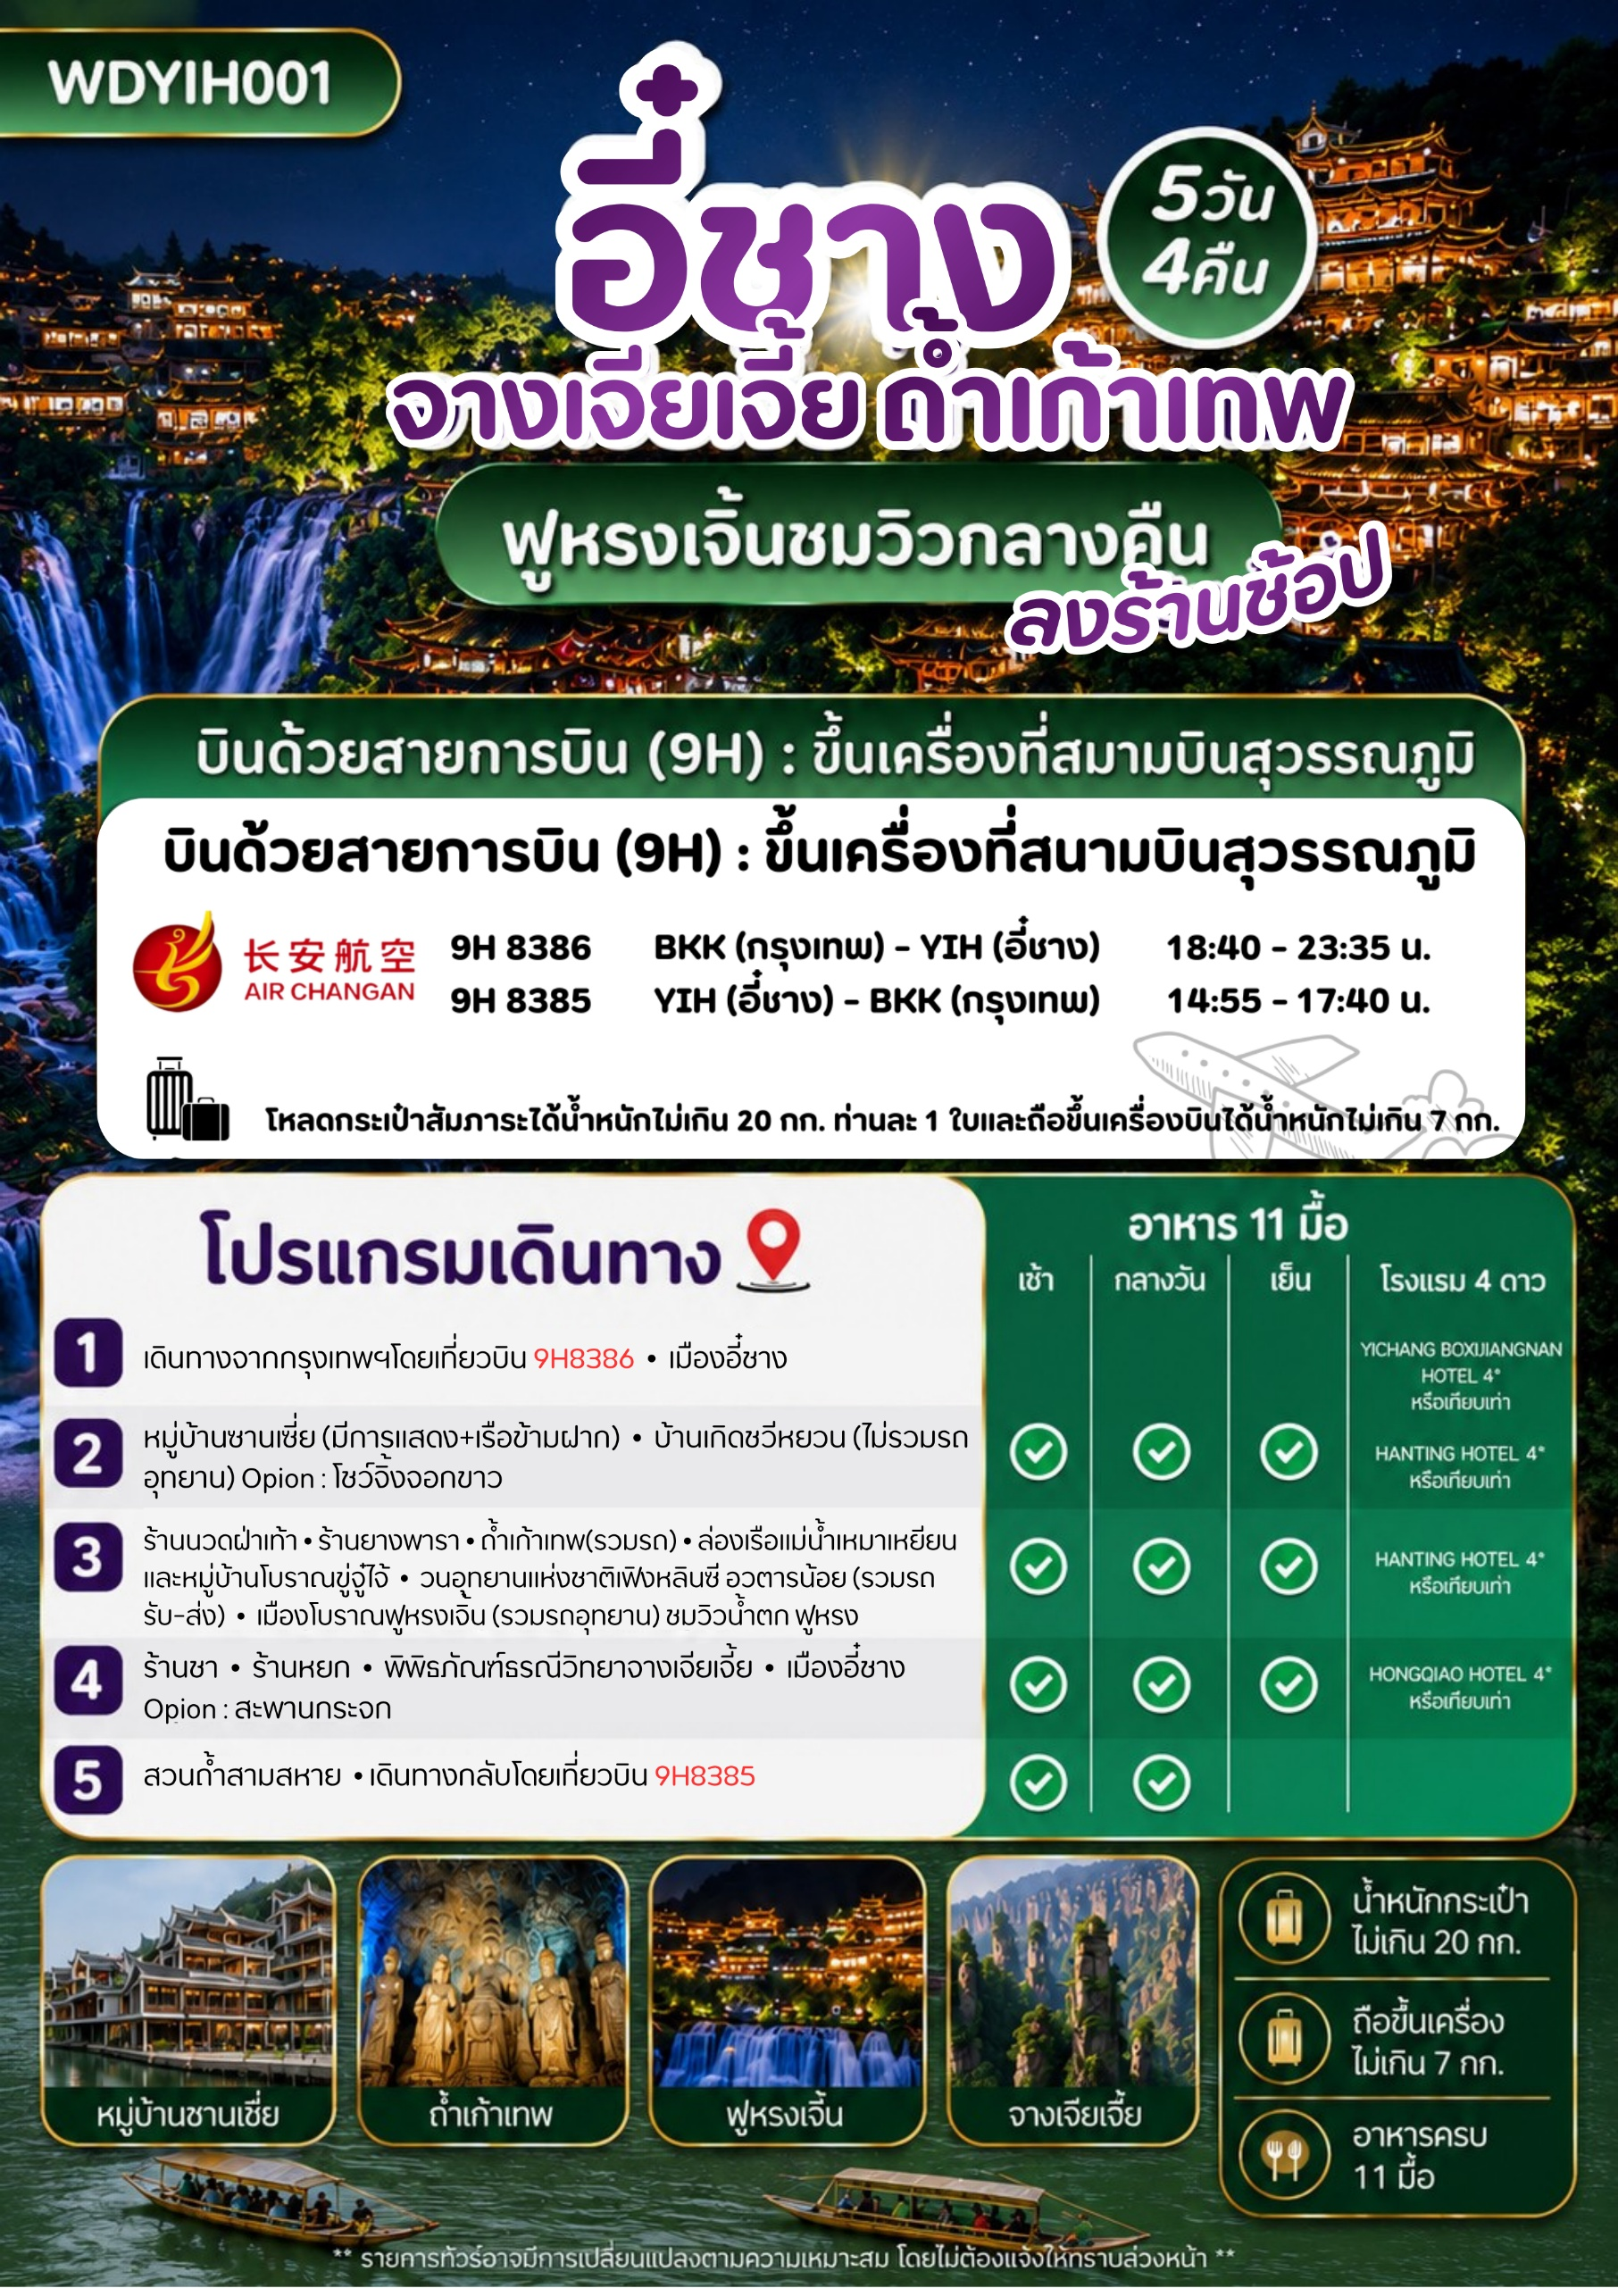

DAY 1: กรุงเทพฯ (สุวรรณภูมิ) - สนามบินอี๋ชางซานเซียะ (-/-/-)

15.30 น. คณะพร้อมกัน ณ สนามบินสุวรรณภูมิ ชั้น 4 เคาน์เตอร์สายการบิน AIR CHANGAN (9H) โดยมีเจ้าหน้าที่ให้การ
ต้อนรับและอำนวยความสะดวกแก่ท่านทั้งเรื่องเอกสารและสัมภาระ
***หมายเหตุ : เคาน์เตอร์เช็คอินปิดบริการก่อนเวลาเครื่องออก 60 นาที และไม่มีประกาศเตือนผู้โดยสารขึ้น
เครื่อง ดังนั้นผู้โดยสารจำเป็นต้องพร้อม ณ ประตูขึ้นเครื่องก่อนเวลาเครื่องออกอย่างน้อย 45 นาที ***
**โหลดน้ำหนักกระเป๋าท่านละ 20 กิโลกรัม ท่านละ 1 ใบ และถือขึ้นเครื่องได้ท่านละ 7 กิโลกรัม**
18.40 น.ออกเดินทางสู่เมืองอี๋ชาง มณฑลหูเป่ย โดยสายการบิน AIR CHANGAN (9H) เที่ยวบินที่ 9H8386
(ไม่มีบริการอาหารและเครื่องดื่มบนเครื่อง)
23.35 น.เดินทางถึง สนามบินอี๋ชางซานเซียะ นำท่านเข้าพิธีการตรวจคนเข้าเมือง หลังผ่านพิธีกรรมตรวจคนเข้าเมืองเป็นที่
เรียบร้อยแล้ว รับกระเป๋าสัมภาระและเดินทางโดยรถโค้ชปรับอากาศ (เวลาท้องถิ่นที่จีนเร็วกว่าประเทศไทย 1 ชั่วโมง กรุณา
ปรับนาฬิกาของท่าน เพื่อสะดวกต่อการนัดหมาย) จากนั้นนำท่านเดินทางสู่โรงแรมที่พัก

ที่พัก : YICHANG BOXIJIANGNAN HOTEL หรือเทียบเท่าระดับ 4 ดาวจีน
DAY 2: หมู่บ้านซานเซี่ย (มีการแสดง+เรือข้ามฟาก) - บ้านเกิดชวีหยวน (ไม่รวมรถอุทยาน)
Opion: โชว์จิ้งจอกขาว (เช้า/กลางวัน/ค่ำ)

เช้า : รับประทานอาหารเช้า ณ ห้องอาหารโรงแรม
นำท่านเดินทางสู่ ซานเสียเหรินเจีย (Three Gorges Family Scenic Area) หรือ หมู่บ้านสามผา เป็นสถานที่ท่องเที่ยวระดับ 5A ตั้งอยู่ริมแม่น้ำแยงซีเกียงระหว่างเขื่อนเกอโจวป้าและเขื่อนสามผาในเมืองอี๋ชาง ไฮไลท์ที่นี่คือการจำลองวิถีชีวิตชาวบ้านเผ่าถู่เจีย (Tujia) เช่น การแสดงการแต่งงานพื้นบ้าน, เรือโบราณ, และบ้านเรือนยกพื้นสูงริมน้ำ
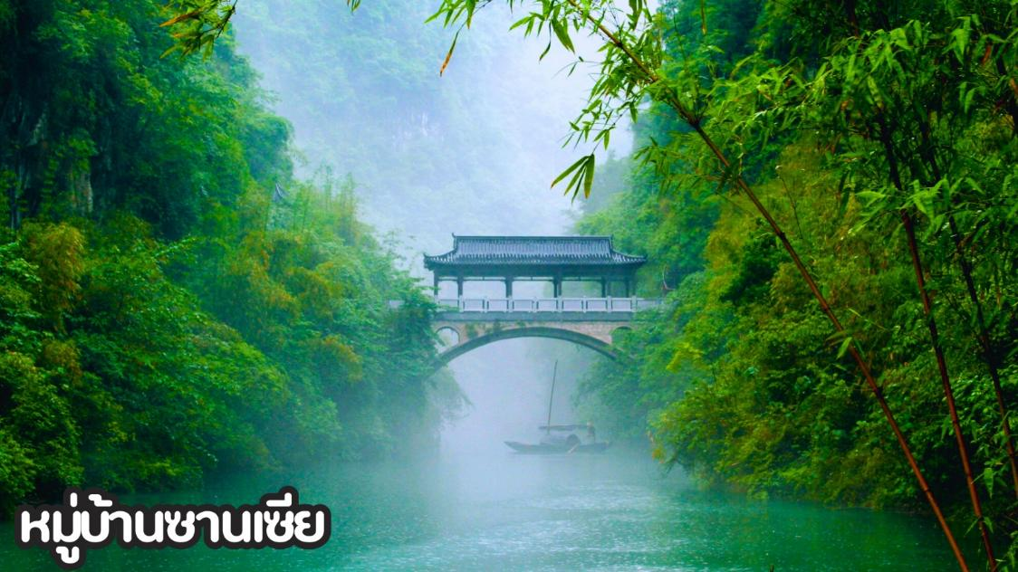
เที่ยง : รับประทานอาหารกลางวัน ณ ภัตตาคาร
หลังจากนั้น นำท่านเที่ยวชมบ้านเกิดของกวีผู้ซื่อสัตย์ในสมัยจ้านกั๋ว บ้านเกิดชวีหยวน ตั้งอยู่บนพื้นที่ภูเขาสูงที่อยู่เหนือเขื่อนสามผา เป็นสถานที่สำคัญทางประวัติศาสตร์และวัฒนธรรมที่ล้อมรอบด้วยบรรยากาศธรรมชาติซึ่งเป็นทั้งโบราณสถานและเป็นแหล่งท่องเที่ยวระดับ 5A ของจีนอีกด้วย (ไม่รวมค่ารถแบตเตอรี่)
OPTION TOUR โชว์จิ้งจอกขาว (ราคา 400 RMB/ท่าน)
**Option หรือกิจกรรมอาจมีการเปลี่ยนแปลงทั้งนี้ขึ้นอยู่กับภูมิสภาพอากาศ รบกวนสอบถามกับทางหัวหน้าทัวร์อีกครั้งก่อนการตัดสินใจซื้อ**
ค่ำ : รับประทานอาหารค่ำ ณ ภัตตาคาร
ที่พัก: HANTING HOTEL หรือเทียบเท่าระดับ 4 ดาวจีน
DAY 3: ร้านนวดฝ่าเท้า – ร้านยางพารา – ถ้ำเก้าเทพ(รวมรถ) – ล่องเรือแม่น้ำรั่วเหอ และหมู่บ้าน
โบราณขู่จู๋ไจ้ -วนอุทยานแห่งชาติเฟิงหลินซี (อวตารน้อย) รวมรถรับ-ส่ง – เมืองโบราณฟูหรง
เจิ้น (รวมรถอุทยาน) -ชมวิวน้ำตกฝูหรง (เช้า/กลางวัน/ค่ำ)

เช้า : รับประทานอาหารเช้า ณ ห้องอาหารโรงแรม
นำท่านชม ศูนย์วิจัยแพทย์แผนจีน พร้อมรับบริการนวดฝ่าเท้าฟรี มีการบรรยายสรรพคุณของสมุนไพรจีน อาทิ บัวหิมะ และ
สมุนไพรจีนขึ้นชื่ออื่นๆ จนได้เวลาอันสมควร และชมร้านยางพารา โดยใช้วัตถุดิบที่นำเข้าจากประเทศไทย ผ่านกระบวนการ
แปรรูปด้วยเทคโนโลยีสมัยใหม่ ทำให้ได้ผลิตภัณฑ์คุณภาพที่เหมาะแก่การใช้ในยุคปัจจุบัน อาทิ หมอนยางพารา ที่นอน
ยางพารา ฯลฯ ให้ท่านได้ช้อปปิ้งตามอัธยาศัย
**รบกวนสอบถามราคาและสรรพคุณของสินค้าให้แน่ชัดก่อนการตัดสินใจซื้อ**
กลางวัน: รับประทานอาหารกลางวัน ณ ภัตตาคาร
เดินทางสู่ ถ้ำเก้าเทพ(รวมรถ) เป็นหนึ่งในถ้ำที่ใหญ่ที่สุดในเอเชีย ตั้งอยู่ในเมืองจางเจียเจี้ย ประเทศจีน มีความโดดเด่นด้วย
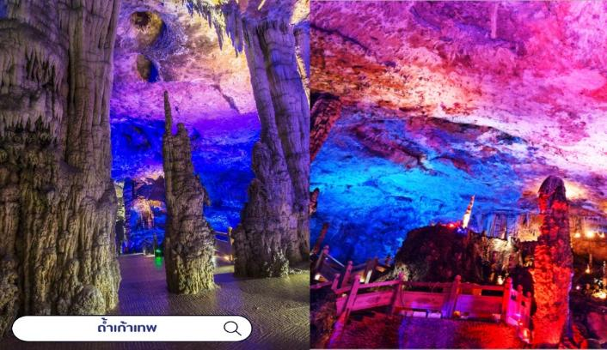
ขนาดมหึมาที่แบ่งออกเป็น 3 ชั้น และมีห้องโถงตามธรรมชาติมากกว่า 40 ห้อง โดยชื่อ “จิ่วเทียน" แปลว่า "เก้าชั้นฟ้า" มา
จากช่องเพดานถ้ำ 9 จุดที่เชื่อมต่อกับโลกภายนอก
ชม หมู่บ้านโบราณขู่จู๋ไจ้ และ การล่องเรือแม่น้ำเหมาเหยียน ประสบการณ์การท่องเที่ยวที่ผสมผสานประวัติศาสตร์และธรรมชาติเข้าด้วยกันอย่างลงตัว โดยเริ่มจากการเดินย้อนอดีตในหมู่บ้านไม้โบราณของชาวเผ่าถู่เจียริมหน้าผาที่มีอายุนับพันปี ก่อนจะลงเรือล่องไปตามลำน้ำใสสะอาดท่ามกลางโตรกเขาสูงชันอันงดงามที่ได้รับฉายาว่า "ภาพวาดร้อยลี้" ซึ่งถือเป็นเส้นทางท่องเที่ยวลับๆ ในโซนตะวันตกของจางเจียเจี้ยที่ยังคงความเป็นธรรมชาติและเงียบสงบอย่างแท้จริง
จากนั้นเดินทางสู่ วนอุทยานแห่งชาติเฟิงหลินซี (Fenglinxi) หรือฉายา "อวตารน้อย" ตั้งอยู่ในเขตอำเภอซางจื๋อ เมืองจางเจียเจี้ย เป็นแหล่งท่องเที่ยวทางธรรมชาติที่มีลักษณะภูมิประเทศเป็นแท่งภูเขาหินปูนยอดแหลมเรียงรายสลับซับซ้อนท่ามกลางสายหมอก คล้ายคลึงกับหุบเขาอวตาร (หยวนเจียเจี้ย) แต่มีขนาดกะทัดรัดและเงียบสงบกว่า
เดินทางสู่ เมืองโบราณฟูหรงเจิ้น (Furong Zhen ) หรือ "หมู่บ้านเหนือน้ำตก" เป็นเมืองเก่าแก่อายุกว่า 2,000 ปีของชาวเผ่าถู่เจีย ตั้งอยู่ในมณฑลหูหนาน จุดเด่นที่เป็นภาพจำระดับโลกคือ น้ำตกขนาดใหญ่ ที่ไหลผ่านใจกลางหมู่บ้านลงสู่แม่น้ำโหย่วฉุ่ย ทำให้ดูเหมือนตัวหมู่บ้านตั้งอยู่บนหน้าผาเหนือน้ำตก เดิมเมืองนี้มีชื่อว่า "หวังชุน" แต่ได้เปลี่ยนชื่อเป็นฟูหรง ชมน้ำตกฟูหรง ถือเป็นไฮไลต์ที่สวยงามที่สุดของเมืองโบราณแห่งนี้
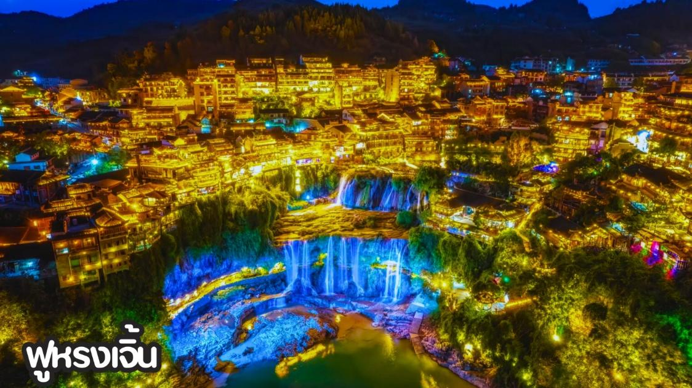
ค่ำ : รับประทานอาหารค่ำ ณ ภัตตาคาร
ที่พัก: HANTING HOTEL หรือเทียบเท่าระดับ 4 ดาวจีน
DAY 4: ร้านชา - ร้านหยก - พิพิธภัณฑ์ธรณีวิทยาจางเจียเจี้ย - เมืองอี๋ชาง
Opion: สะพานกระจก (เช้า/กลางวัน/ค่ำ)

เช้า : รับประทานอาหารเช้า ณ ห้องอาหารโรงแรม
นำท่านชม ศูนย์จำหน่ายผลิตใบชา ให้ท่านได้ลิ้มรสน้ำชาขึ้นชื่อชนิดต่าง ๆ ที่เป็นเครื่องดื่มที่มากด้วยสรรพคุณในการเสริมสร้างสุขภาพ จาากนั้นนำท่านชม ศูนย์จำหน่ายผลิตภัณฑ์หยก อาทิ เครื่องประดับจำพวกกำไลข้อมือหยก แหวนหยก สร้อยคอหยก รวมทั้งเครื่อง ใช้ที่ทำจากหยก อาทิ หมอกรองคอหยก ที่รองเก้าอี้ที่ทำจากหยก
**รบกวนสอบถามราคาและสรรพคุณของสินค้าให้แน่ชัดก่อนการตัดสินใจซื้อ**

จากนั้นนำท่านพิพิธภัณฑ์ธรณีวิทยาจางเจียเจี้ย (Zhangjiajie Geological Museum) เป็นศูนย์การเรียนรู้ที่ทันสมัยซึ่งตั้งอยู่ภายในเขตอุทยานแห่งชาติ เพื่อถ่ายทอดเรื่องราวการกำเนิดของ "เสาหินทรายพุ่งชัน" อันเป็นเอกลักษณ์หนึ่งเดียวในโลก ภายในแบ่งเป็นโซนจัดแสดงที่น่าสนใจ ทั้งซากดึกดำบรรพ์ (Fossils) ของสัตว์โบราณ ห้องจัดแสดงอัญมณีและแร่ธาตุหายาก รวมถึงสื่อมัลติมีเดียที่จำลองการเปลี่ยนแปลงทางธรณีวิทยาตลอด 380 ล้านปีที่ผ่านมา
กลางวัน: บริการอาหารกลางวัน ณ ภัตตาคาร
OPTION TOUR สะพานกระจก (ราคา 400 RMB/ท่าน)
*Option หรือกิจกรรมอาจมีการเปลี่ยนแปลงทั้งนี้ขึ้นอยู่กับภูมิสภาพอากาศ รบกวนสอบถามกับทางหัวหน้าทัวร์อีกครั้งก่อนการตัดสินใจซื้อ
เดินทางสู่ เมืองอี๋ชาง ตั้งอยู่ในมณฑลหูเป่ย เป็นเมืองท่าสำคัญริมแม่น้ำแยงซีเกียงที่มีประวัติศาสตร์ยาวนานกว่า 2,000 ปี
ค่ำ : รับประทานอาหารค่ำ ณ ภัตตาคาร
ที่พัก: HONGQIAO HOTEL หรือเทียบเท่าระดับ 4 ดาวจีน
DAY 5: เมืองอี๋ชาง – สวนถ้ำสามสหาย - สนามบินสุวรรณภูมิ
(เช้า/เที่ยง/-)

เช้า : รับประทานอาหารเช้า ณ ห้องอาหารโรงแรม
จากนั้นนำท่านไปยัง สวนถ้ำสามสหาย เป็นแหล่งท่องเที่ยวระดับ 4A ตั้งอยู่ริมแม่น้ำแยงซีเกียง โดดเด่นด้วยการผสมผสานธรรมชาติ ประวัติศาสตร์ และวรรณกรรมเข้าด้วยกัน มีไฮไลท์คือจุดชมวิวช่องแคบซีหลิงและทิวทัศน์แม่น้ำที่สวยงาม พร้อมถ้ำโบราณและมุมถ่ายรูปมากมาย
เที่ยง : รับประทานอาหารกลางวัน ณ ภัตตาคาร
ได้เวลาอันสมควร นำท่านเดินทางสู่สนามบินอี๋ชางซานเซียะ
14.55 น.ออกเดินทางสู่สนามบินสุวรรณภูมิ โดยสายการบิน AIR CHANGAN (9H) เที่ยวบินที่ 9H8385
(ไม่มีบริการอาหารและเครื่องดื่มบนเครื่อง)
18.40 น.เดินทางถึง สนามบินสุวรรณภูมิ กรุงเทพฯ โดยสวัสดิภาพ พร้อมความประทับใจ

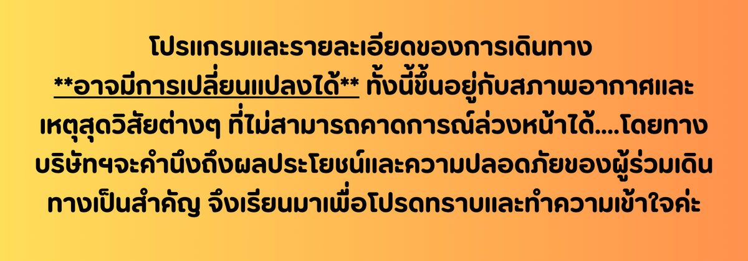
อัตราค่าบริการ*ราคาพิเศษ!! ไม่มีราคาเด็ก*
เด็กทารก อายุ 0-2ปี จ่าย 6,500 ไม่มีที่นั่งบนเครื่องบิน
วันเดินทาง | ราคาทัวร์/ท่าน  ห้องละ 2-3 ท่าน | ราคา  ห้องพักเดี่ยว | ที่นั่ง
11 – 15 เมษายน 2569 *สงกรานต์* | 14,999.- | 3,500.- | 24+1
25 – 29 เมษายน 2569 | 12,999.- | 3,500.- | 24+1
09 – 13 พฤษภาคม 2569 | 11,999.- | 3,500.- | 24+1
23 – 27 พฤษภาคม 2569 | 11,999.- | 3,500.- | 24+1
06 – 10 มิถุนายน 2569 | 10,999.- | 3,500.- | 24+1
20 – 24 มิถุนายน 2569 | 10,999.- | 3,500.- | 24+1
29 มิถุนายน – 3 กรกฎาคม 2569  9H8386 BKK - YIH 1840-2335 FD481 CSX - DMK 11255-1510 | 10,999.- | 3,500.- | 24+1
19 – 23 กันยายน 2569 | 12,999.- | 3,500.- | 24+1
03 – 07 ตุลาคม 2569 | 13,999.- | 3,500.- | 24+1
17 – 21 ตุลาคม 2569 | 13,999.- | 3,500.- | 24+1
